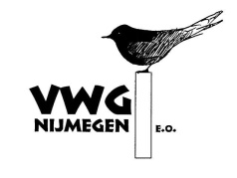

AGENDA

ALGEMENE LEDENVERGADERING

Wanneer : maandag 25 maart 2019
Tijdstip : 20.00 – ca. 22.15 uur (inloop vanaf 19.30 uur)
Waar : De Bastei, ingang aan de Waalkade (83-84)

- Opening en vaststellen agenda
- Vaststellen presentielijst en eventuele volmachten: volmachtformulieren zijn te downloaden via de website onder het kopje: De VWG / ALV 2019.
- Vaststellen notulen d.d. 26 maart 2018
- (Her)benoemen bestuursleden:
- Frank Saris, voorzitter / Bram Ubels, algemeen lid / André Nagelhout, penningmeester
- Gerard ter Hart, algemeen lid / Marijke van der Laan, secretaris
- Jaarverslag 2018
- Financiële verantwoording 2018
- bevindingen kascommissie
- begroting 2019 / contributie 2019
- voorstel besteding kasreserve
- Jaarplan 2019
- Wijziging huishoudelijk reglement
- daar waar hij staat vervangen door functienaam
- Korte pauze (21.00 – 21.30 uur)
- Gastspreker(s) voor na de pauze wordt/worden nog gecontracteerd
- W.v.t.t.k./rondvraag
- Sluiting

